**本屋**

卒業制作

目次

1　プロジェクト概要 2

1.1 チーム 2

1.2 コンセプト 2

1.3 スケジュール 2

1.4 環境 2

2　アプリケーション概要 3

2.1 アプリケーション名 3

2.2 コンセプト 3

2.3 機能一覧 3

アカウント作成

ログイン・ログアウト

投稿・ファイル添付

検索

フォローする

いいね

リプライ(コメント)・削除

プロフィール編集・パスワード変更

2.4 スクリーンショット 4

3　設計資料 8

3.1 クラス図 8

3.2 シーケンス図 9

3.3 ユースケース図 　　　　11

3.4 データベース定義書

4　参考文献 11

# １　プロジェクト概要

**1.1 チーム**

* メンバー
  + PL
  + PG

**1.2 チームコンセプト**

**1.3 スケジュール**

　期間：２０１９年１１月下旬～２０２０年３月５日

　・２０１９年１１月

外部設計、データベース定義

　・２０２０年１月中旬～３月５日

内部設計、デザイン、実装

**1.4 環境**

**開発環境**

* OS　　　　　　： Windows10　pro
* 言語　　　　　： Java8、JavaScript, HTML、CSS
* データベース　： Oracle 11g Enterprise Edition
* サーバー　　　： Tomcat８

**動作環境、仮定及び依存性**

* ブラウザ：Google Chrome64以上
* 携帯端末からの利用は、想定しない。

Webブラウザのバージョンによる動作の違いは、特に考慮しない。

# ２　アプリケーション概要

**2.1 アプリケーション名**

アプリケーション名：ハセガワ書

**2.2 アプリケーションコンセプト**

テーマ：

詳細 ：

**2.3 機能一覧**

ログインしていない状態でできること

・TOP画面、全件表示の閲覧

・本の検索

・ログイン

・アカウント作成

ログイン状態でのみできること

・マイページ

・住所登録

・住所変更

・カートに入れる

・ログアウト

・パスワードとマイページの変更ができる。

・レビューを書ける。

・書いたレビューを削除、編集できる。

・購入ができる。

・欲しいものが追加できる。

＊マイドロップダウンメニュー　・・・　ヘッダーのアイコン画像のボタンのこと

**2.4 スクリーンショット**

・ログインしていないときのTOPページ

・ログインしているときのTOPページ

・アカウント作成画面

・ログイン画面

・本の一覧画面

・本をカートに入れた画面

・購入情報を書く画面

・

# ３　設計資料

* クラス図

* シーケンス図

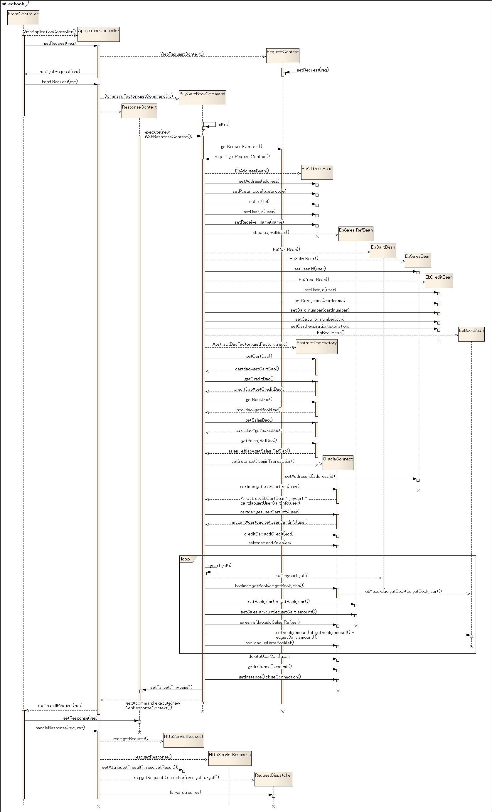

* ユースケース図

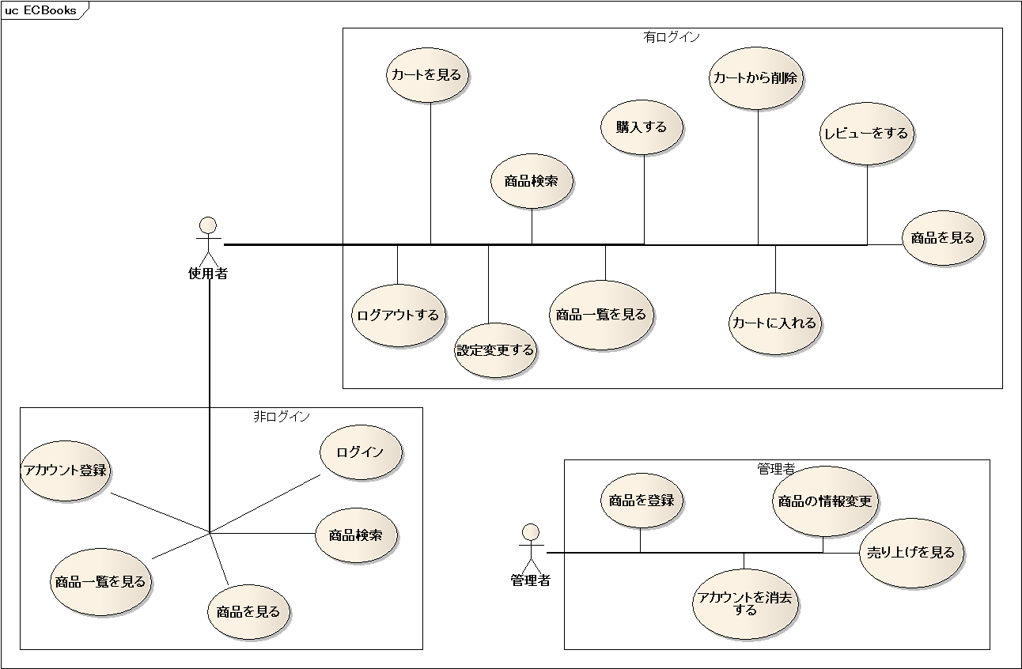

* データベース定義書

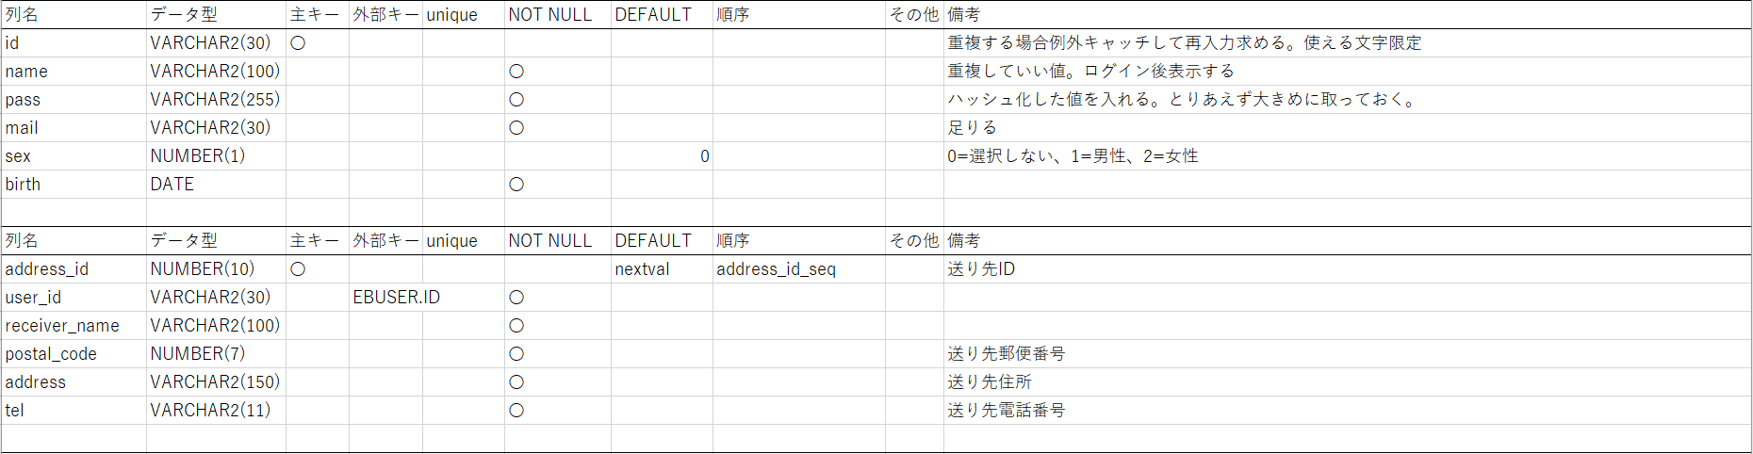

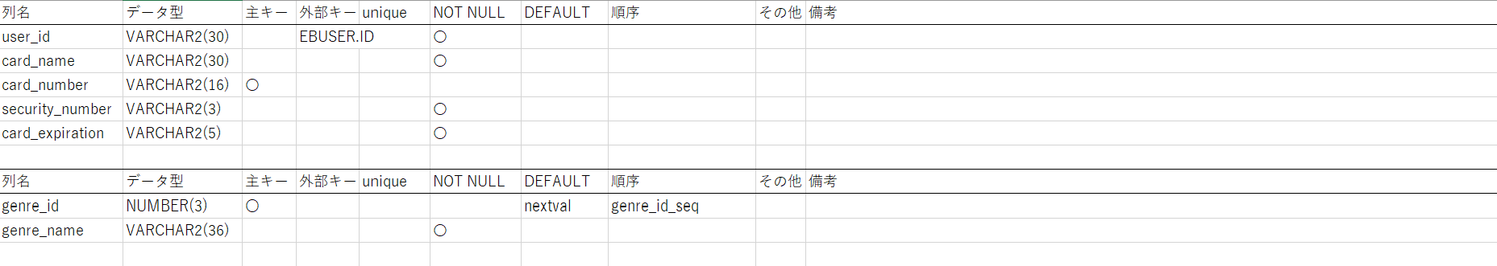

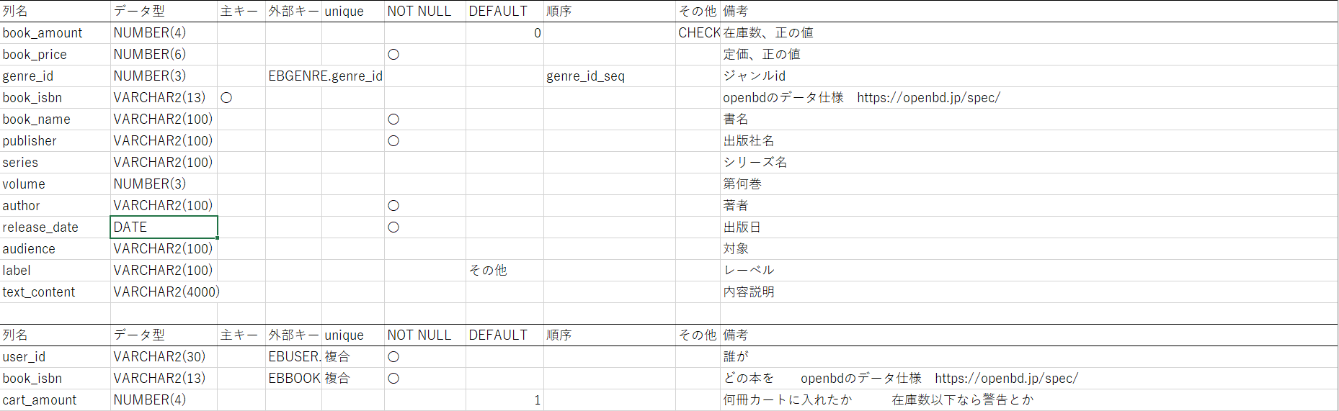

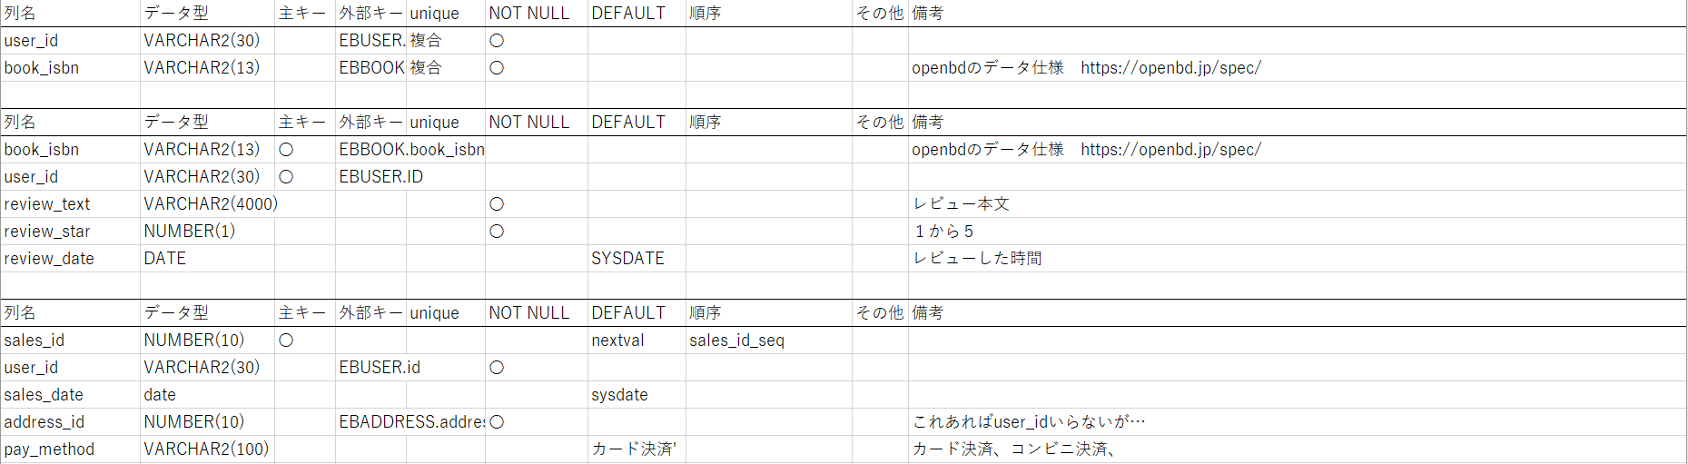

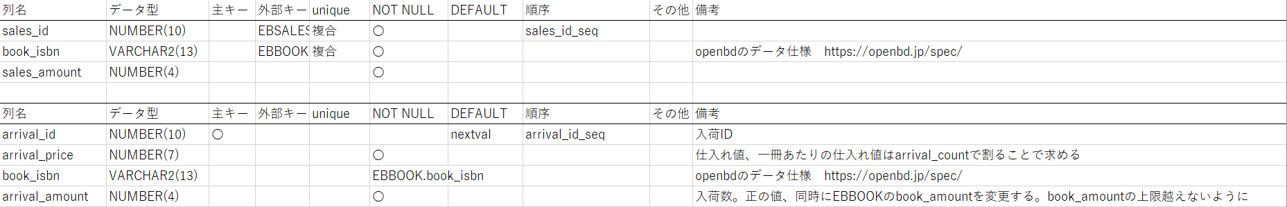

# ４　参考サイト等

4.1 参考サイト

amazon

[https://www.amazon.co.jp/](https://www.amazon.co.jp/gp/browse.html?node=465392&ref_=nav_em_T1_0_4_10_1__jb)

codepen

<https://codepen.io/>

4.2　使用したプラグイン

bootstrap

https://stackpath.bootstrapcdn.com/

4.3　参考文献

4.4　感想